 | IES Mª ÀNGELS CARDONA | Llinatges:
 | L’aparell reproductor femení | Nom:
 | L’aparell reproductor femení | Data:
1.Els òrgans de l’aparell reproductor femení
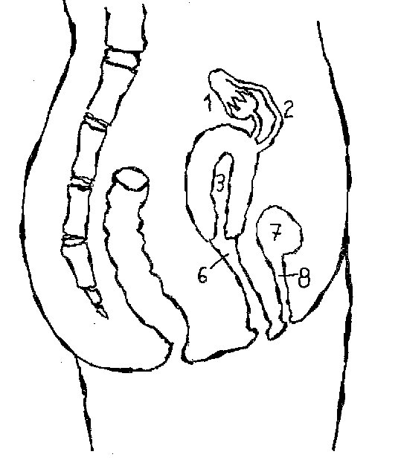
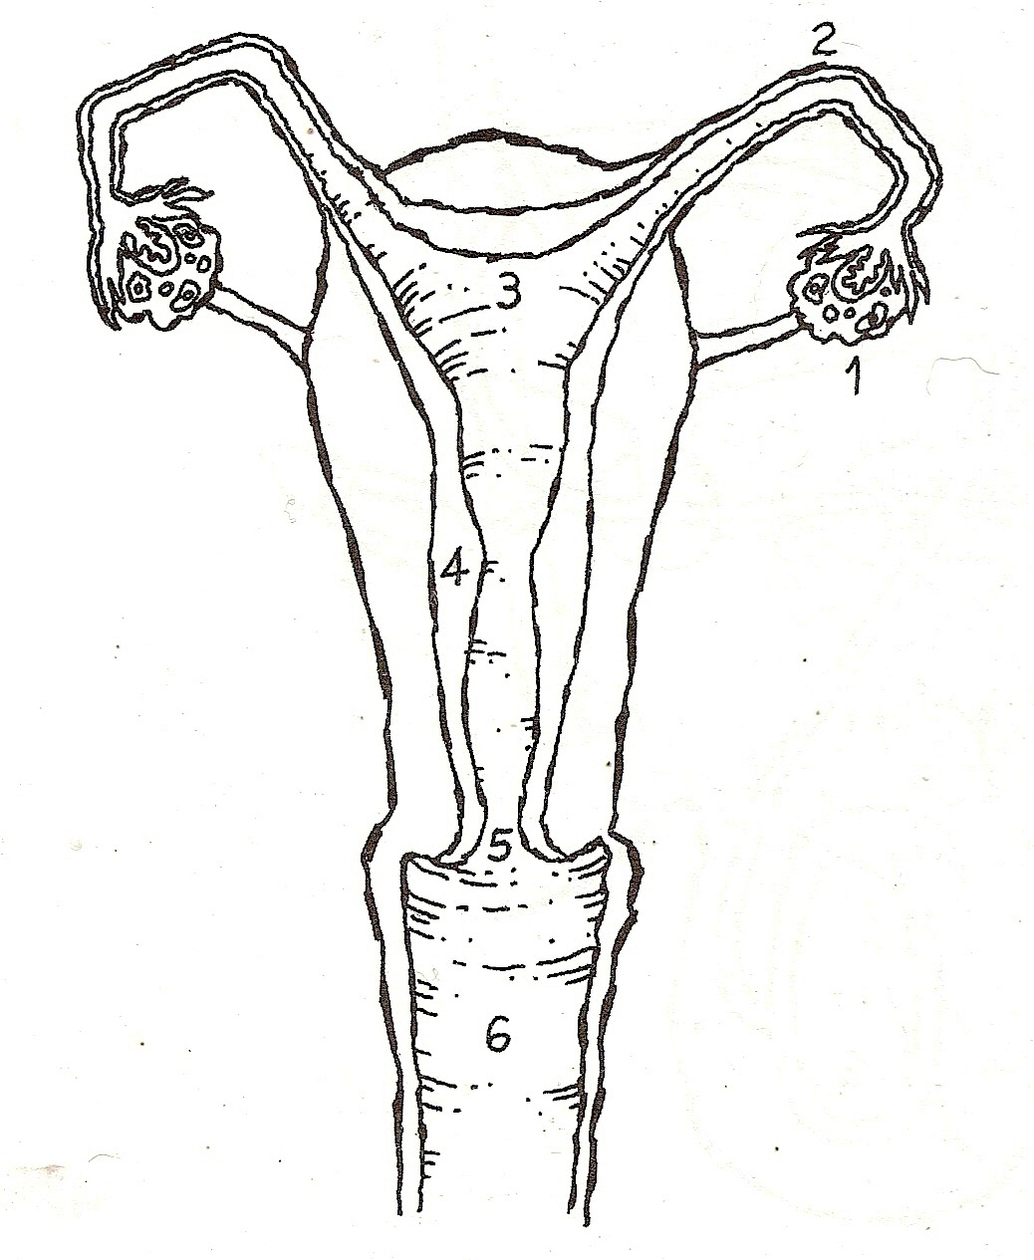

1.
2.
3.
4.
5.
6.
7.
8.

2. A quins òrgans de l’aparell reproductor femení corresponen les lletres ABCDEF?
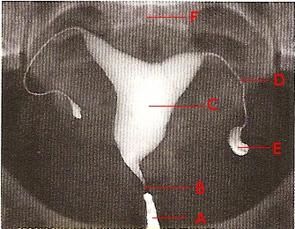

A:
B:
C:
D:
E:
F:

3. Enganxa aquí l’ esquema de l’aparell reproductor femení vist de davant on hauràs indicat
- el lloc de producció dels òvuls.
- El lloc de l’ovulació.
- el recorregut de l'òvul dins l’aparell reproductor femení en el cas de que no hi hagi fecundació.

Enganxa aquí l’esquema de l’aparell reproductor femení vist de perfil on hauràs indicat
- el recorregut de l’orina des de la bufeta cap a l’exterior amb un color i amb un color diferent el recorregut de l’òvul dins l’aparell reproductor femení en el cas de que no hi hagi fecundació

Què observes? Fes un comentari sobre aquests dos recorreguts:

4. Quina diferència observes entre un ovari púber i un ovari prepúber?

5. Què és l’ovulació?

6. Perquè l’ovulació és periòdica?

7. En relació amb la producció d’òvuls completa les frases següents:
Abans del naixement:
Quan neix una nena:
A partir de la pubertat:
La menopausia té lloc:

8. Les parts de l’òvul
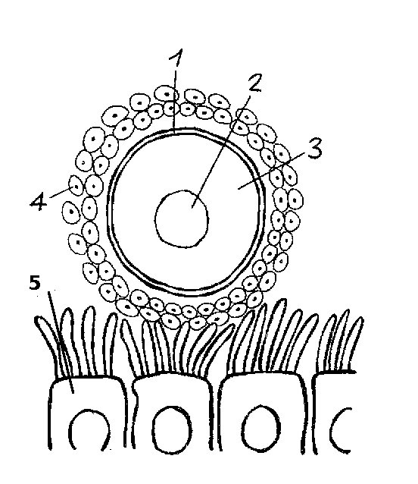
1:
2:
3:
4:
5:

9. Taula comparativa òvul / espermatozoide:

